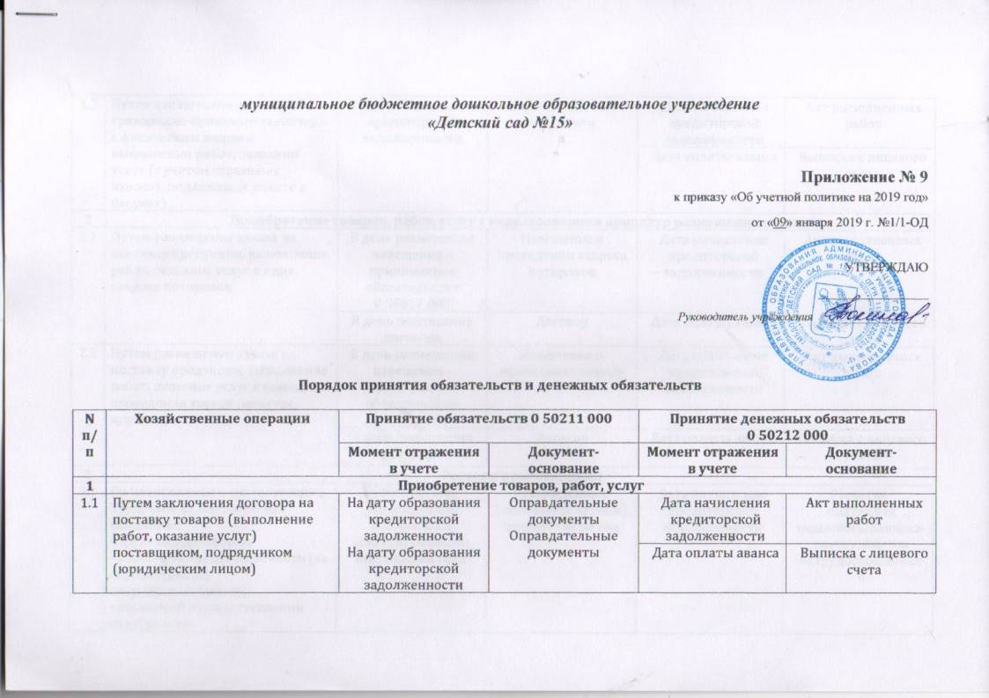
1.2 | Путем заключения договора гражданско-правового характера с физическим лицом о выполнении работ, оказании услуг (с учетом страховых взносов, подлежащих уплате в бюджет) | На дату образования кредиторской задолженности | Оправдательные документы | Дата начисления кредиторской задолженности | Акт выполненных работ
 |  |  |  | Дата оплаты аванса | Выписка с лицевого счета
2 | Приобретение товаров, работ, услуг с использованием процедур размещения заказов
2.1 | Путем размещения заказа на поставку продукции, выполнение работ, оказание услуг в виде запроса котировок | В день размещения извещения – принимаемое обязательство  0 50217 000 | Извещение о проведении запроса котировок | Дата начисления кредиторской задолженности | Акт выполненных работ
 |  | В день подписания договора | Договор | Дата оплаты аванса | Выписка с лицевого счета
2.2 | Путем размещения заказа на поставку продукции, выполнение работ, оказание услуг с помощью проведения торгов (конкурс, аукцион) | В день размещения извещения - принимаемое обязательство  0 50217 000 | Извещение о проведении торгов | Дата начисления кредиторской задолженности | Акт выполненных работ
 |  | В день подписания договора | Договор | Дата оплаты аванса | Выписка с лицевого счета
3 | Расчеты с работниками
3.1 | По начислениям в соответствии с Трудовым кодексом РФ на основании:  - трудовых договоров;  - листков нетрудоспособности (за первые три дня нетрудоспособности);  - заявлений о предоставлении отпуска и т.п. | в общей сумме, утвержденной Планом ФХД (сметой) первыми операциями года | утвержденные плановые (сметные) показатели на год | Дата начисления кредиторской задолженности | Расчетно-платежная ведомость, Записка-расчет, Листок нетрудоспособности
3.2 | По командировочным расходам | На дату поступления Авансового отчета | Авансовый отчет | Дата начисления кредиторской задолженности | Авансовый отчет
 |  |  |  | Дата выплаты аванса | Приказ
3.3 | По компенсационным выплатам (оплате проезда к месту отпуска, компенсации стоимости путевок и т.д.) | На дату образования кредиторской задолженности | Оправдательные документы | На дату образования кредиторской задолженности | Оправдательные документы
3.4 | По подотчетным суммам, выданным на хозяйственные нужды | На дату утверждения Авансового отчета | Авансовый отчет | Дата начисления кредиторской задолженности | Авансовый отчет
 |  |  |  | Дата выплаты аванса | Заявление на выдачу подотчетной суммы
4 | Расчеты с бюджетом по налогам и страховым взносам
4.1 | По начисленным страховым взносам, налогам и сборам | На дату образования кредиторской задолженности | Налоговые карточки, налоговые декларации, Расчет по страховым взносам, Расчетно-платежная ведомость | На дату образования кредиторской задолженности | Налоговые карточки, налоговые декларации, Расчет по страховым взносам, Расчетно-платежная ведомость
5 | Расчеты по прочим хозяйственным операциям
5.1 | По прочим нормативно- публичным обязательствам | На дату образования кредиторской задолженности | Оправдательные документы | На дату образования кредиторской задолженности | Оправдательные документы
5.2 | По стипендиям | На последний день месяца, за который производится начисление (на дату образования кредиторской задолженности) | Расчетно-платежная ведомость | На последний день месяца, за который производится начисление (на дату образования кредиторской задолженности) | Расчетно-платежная ведомость
5.3 | По штрафам, пеням и т.п. | Дата принятия решения руководителем об уплате  ИЛИ  Дата вступления в силу решения суда | Нормативно-правовой акт, Распоряжение руководителя об уплате | Дата начисления кредиторской задолженности | Нормативно-правовой акт, Распоряжение руководителя об уплате

